В добрый путь, выпускники!
10 июня 2022 года красочная колонна выпускников всех школ Вороновского района прошла по центральной улице г.п. Вороново. Традиционно районный выпускной бал начался с возложения цветов к памятнику погибшим воинам и партизанам. С напутственным словом к молодежи обратилась председатель районной ветеранской организации Л.К. Сазон. Память о павших в годы Великой Отечественной войны, о тех, кто остался навечно молодым, память о ветеранах, не доживших до сегодняшнего дня, почтили минутой молчания. Хранить вечные ценности, уважение к старшему поколению и друг к другу, хранить сплоченность и согласие от лица всех выпускников пообещала Екатерина Милюнец.
Радостное событие разделить с выпускниками пришли руководство района, представители общественных организаций, руководители учреждений.

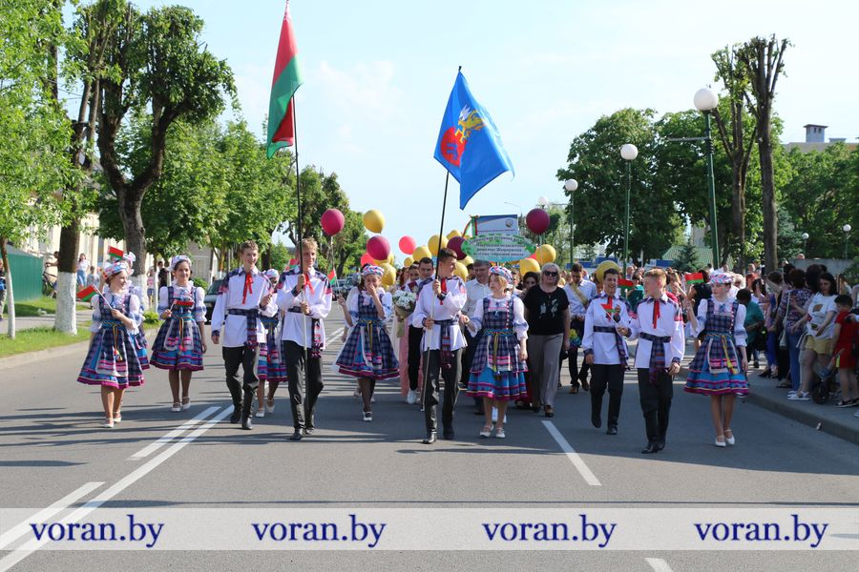
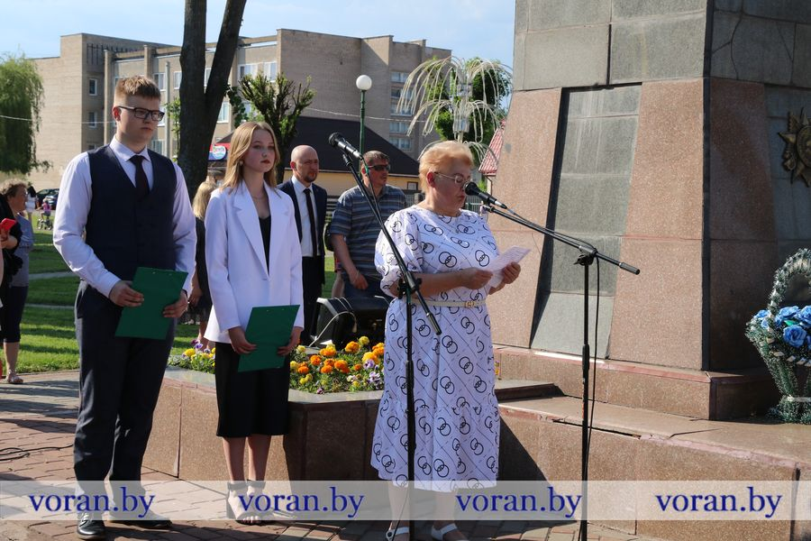
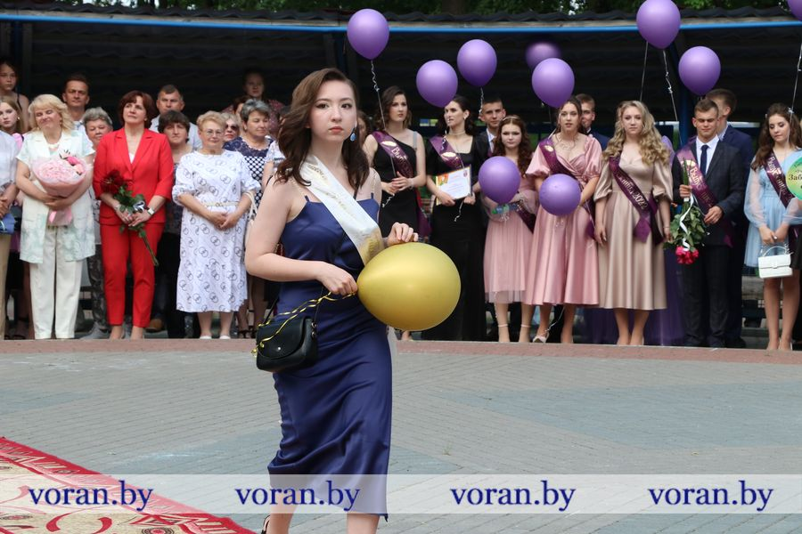
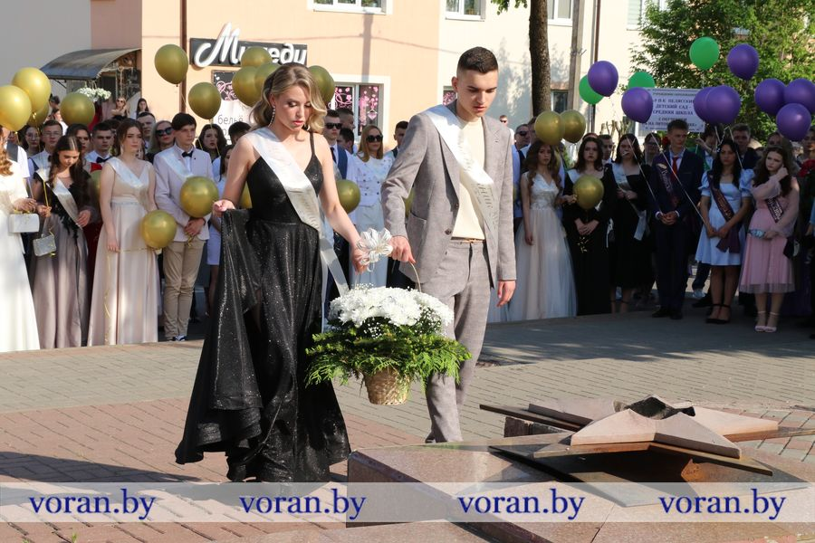
Продолжился выпускной бал награждением медалистов, победителей олимпиад и научно-практических конференций, а также ребят за плодотворное сотрудничество и активное взаимодействие, высокие результаты в спорте и творческие достижения. Закончилась официальная часть традиционным вальсом и выпуском шаров в небо.
